АЛГОРИТМ ДЕЙСТВИЙ ПРИ ОБНАРУЖЕНИИ БЕЗХОЗНЫХ И ПОДОЗРИТЕЛЬНЫХ ВЕЩЕЙ
Действия при обнаружении подозрительного предмета:
1. Не трогать, не подходить, не передвигать обнаруженный подозрительный предмет! Не курить, воздерживаться от использования средств радиосвязи, в том числе и мобильных, вблизи данного предмета.
2. Немедленно сообщить об обнаружении подозрительного предмета в правоохранительные органы по телефонам: 01 или 02; дежурному администратору, дежурному преподавателю.
3. Зафиксировать время и место обнаружения.
4. Освободить от людей опасную зону в радиусе не менее 100 метров.
5. По возможности обеспечить охрану подозрительного предмета и опасной зоны.
6. Необходимо обеспечить (помочь обеспечить) организованную эвакуацию людей с территории, прилегающей к опасной зоне.
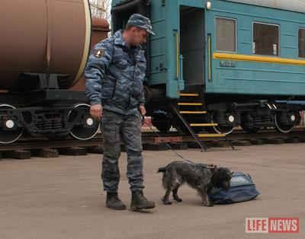
7. Дождаться прибытия представителей правоохранительных органов, указать место расположения подозрительного предмета, время и обстоятельства его обнаружения.
8. Далее действовать по указанию представителей правоохранительных органов.
9. Не сообщать об угрозе взрыва никому, кроме тех, кому необходимо знать о случившемся, чтобы не создавать панику.
10. Выделить необходимое количество персонала для осуществления осмотра объекта и проинструктировать его о правилах повеления (на что обращать внимание при обнаружении опасных предметов или опасностей).
11. Проинструктировать персонал о том, что запрещается принимать на хранение от посторонних лиц какие-либо предметы и вещи.
12. Быть готовым описать внешний вид предмета, похожего на взрывное устройство.
Категорически запрещается:
- наносить удары по корпусу опасного предмета камнями, железом и т.п.;
- прикасаться к взрывоопасным предметам, переносить его, перекатывать;
- закапывать в землю или бросать в огонь;
- предпринимать попытки к разборке, распиливанию;
- пользоваться вблизи телефоном;
- пользоваться пьезозажигалой.

